九宫绿志项目

电梯与自动扶梯人流平衡计算分析报告

北京绿建软件股份有限公司
2021 年 3 月

目 录
1.项目概况 1
2.评价依据 1
3.计算标准参数设定 1
3.1计算公式及说明 1
3.2 标准 2
3.3 计算参数设定 2
4.电梯运行周期计算 4
4.1电梯技术条件 4
4.2电梯运行周期计算 4
5.结论 5

1.项目概况
图1.1 项目效果图

2.评价依据
依据《绿色建筑评价标准》GB/T 50378-2019第7.1.6条“垂直电梯应采取群控、变频调速或能量反馈等节能措施；自动扶梯应采用变频感应启动等节能控制措施。”

3.计算标准参数设定

3.1计算公式及说明
（1）假设设置电梯的建筑物在早上上班期间，乘客呈现泊松分布规律；各层之间的乘客没有乘电梯往来的情形；电梯以单程快行服务方式（见下图3.1）或类似方式运行，即都从基站登梯均匀到达各楼层n；电梯乘客人数r按照电梯额定载重量的0.8倍计算。
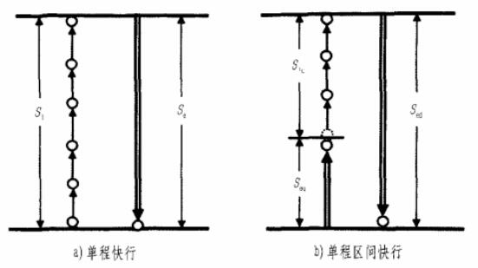
图3.1 电梯服务方式
- 电梯运行周期计算公式
RTT=Tp+Td+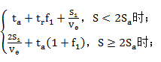
式中：Tp——乘客进出轿厢总时间；
Td——开关门总时间；
S₁——短区间轿厢行程；
Ve——轿厢额定速度；
S——短区间平均运行距离；
Sa——加速距离；
ta——加速时间；
——轿厢单站运行时间。
（3）可能停靠站数
f₁=n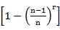
（4）短区间平均运行距离
S=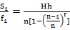
（5）平均间隙时间AI=，N为电梯群控的台数
（6）平均等候时间AWT=0.6AI
（7）5分钟载客率CE=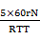，r为一台电梯载客数，N为电梯台数。

3.2 标准
（1）5分钟输送率：11～15%（写字楼的理想参数）；
4～6%（公寓的理想参数）；
5%（酒店的理想参数）。
（2）平均运转间隔时间（INT）：30～40秒（写字楼）；
60～90秒（公寓）；
40秒以下（酒店）。

3.3 计算参数设定
（1）每次停站开关门的时间为t_{d}=3.5s，每位乘客平均进出时间为t_{p}=2.4s。
（2）额定人数r：按载重量÷75Kg/人（国标GB7588-2003规定），1350KG的额定人数为18人，1000KG的额定人数为13人，电梯额定速度为：2.5m/s。
（3）载客占有率：考虑到写字楼客梯的实际使用率，因此将实际载客人数定位额定人数的80%。
（4）人数计算方法的说明：根据办公楼的楼层建筑面积，按如下公式计算出每层楼的人口：标准层有效面积=标准层建筑面积-(走廊面积+交通核面积+结构面积)；
每层楼的人口=楼层有效面积÷10m²/人；
因此，本项目标准层的人数= (3440.76m²-46.92m²-664m²-0.49×7×8)÷10m²/人=270人/层；
4至24层电梯服务人口：
BKT1- BKT12：1F—24F：270人×21F=5670人（其中2F—3F不停）
按照80%出勤率，则写字楼的总人数为5670×80%=4536人。
（5）在进行交通流量分析时，没有考虑地下停车场的呼叫。若上班高峰时间，从地下停车场的地下层乘电梯的人很多的话，很有可能将影响“5分钟输送率”即电梯的客流输送能力降低。人流平衡分析是考虑一般乘客的上下班及午饭时间等高峰时的运输能力。
表3.1 加速距离Sa与加速时间ta表
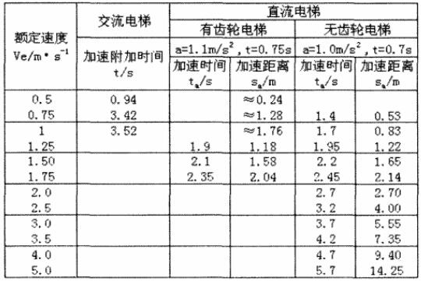
表3.2 电梯开关门时间表
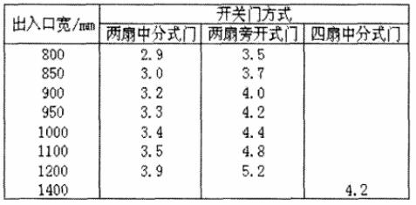

表3.3 短区间单站运行时间与额定速度和单站平均运行距离S表
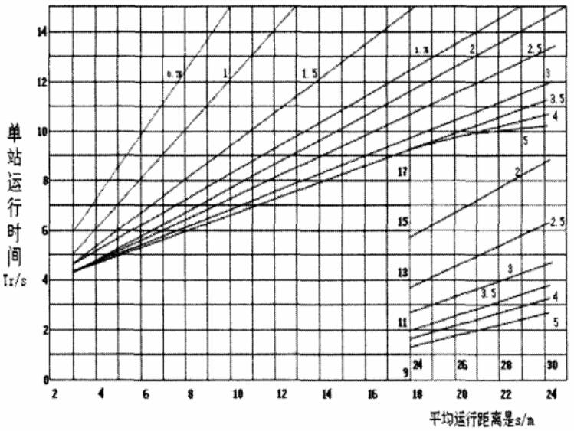

4.电梯运行周期计算

4.1电梯技术条件
本楼共24层，24层高度即S1为95.2m，目的楼层n为21层，即其中2、3层（商业）不停靠。轿厢额定速度ve为2.5 m/s，办公部分层高h为4.0m。乘客进或出轿厢的时间为1.1s。轿厢服务最低楼层为第4层。

4.2电梯运行周期计算
（1）短区间平均运行距离S==7.92m，
（2）查加速距离Sa与加速时间ta表，可知Sa=4m，
（3）查短区间单站运行时间与额定速度和单站平均运行距离S表，可知=6.4m，
（4）可停靠站数f1=n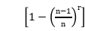=10.6站，
（5）由于，因此，RTT=Tp+Td+=1.1+3.518+3.2+6.410.6=185.84s，
（6）平均间隙时间AI==15.49s，
（7）平均等候时间AWT=0.6AI=0.615.62=9.29s，
（8）5分钟载客率CE==7.69%。

5.结论
通过以上计算得出结论，在正常情况下，距离办公建筑理想的5 分钟输送率11%的标准有一定差距。建议在上班高峰时期利用四部消防电梯来提高运力, 并且提高电梯的额定速度，从而满足上班早高峰的使用要求。即满足《绿色建筑评价标准》GB/T 50378-2019第7.1.6条要求。

